**نام درس : بازی سازی تمرین : 2**

**نام و نام خانوادگی : ابوالفضل ملازاده شماره دانشجویی9925429014**

**در تصویر زیر برای هر آبجکت اکشن لیست آن را نوشته و نمودار جریان آن را رسم کنید.**

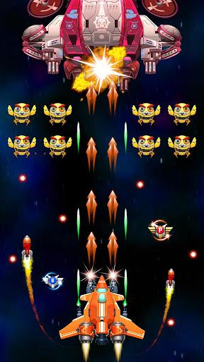

**هواپیما پلیر :**

1- جابه جایی در همه جای صفحه درصورت اسیب ندیدن از سمت دشمن

2- پرتاب گلوله به سمت دشمن

3- درصورت تعداد برخورد زیاد گلوله از سمت دشمن نابود میشود

4- دریافت سکه و امتیاز درصورت نابودی دشمن

**نمودار جریان :**

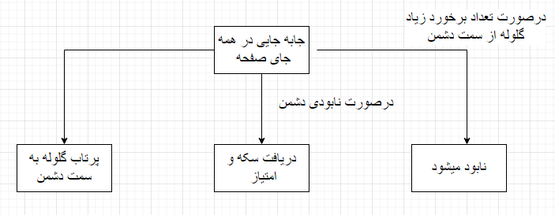

**آبجکت دشمن(زنبوردشمن) :**

1- جا به جایی در محور y به صورت منظم

2- پرتاب گلوله با آسیب 30 تایی

3- درصورت برخورد گلوله ازسمت پلیربه آن نابود میشود

**نمودار جریان :**

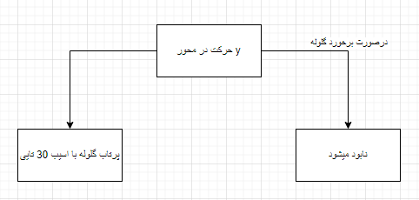

**هواپیما دشمن(باس) :**

1-جا به جایی معمولا ندارد

2- شلیک گلوله به پلیر با اسیب 50 تایی

3- درصورت تعداد برخورد زیاد گلوله از سمت پلیر نابود میشود

**نمودار جریان :**

